**JDK下载安装手册**

1. **下载**

JDK（Java Development Kit）是用来编译并执行Java源代码的程序。在第9章介绍通过Java程序连接PostgreSQL时需要使用JDK，第1章到第8章则不会用到JDK。

下面的步骤需要在按照第0章的介绍安装PostgreSQL之后才能进行。还没有安装PostgreSQL的读者请先安装PostgreSQL。大家可以从Oracle公司的网站下载最新版本的JDK。

<http://www.oracle.com/technetwork/java/javase/downloads/index.html>

下载页面如图1所示，点击画面中央左侧的“Java DOWNLOAD”图标。

**图1 JDK下载网站**

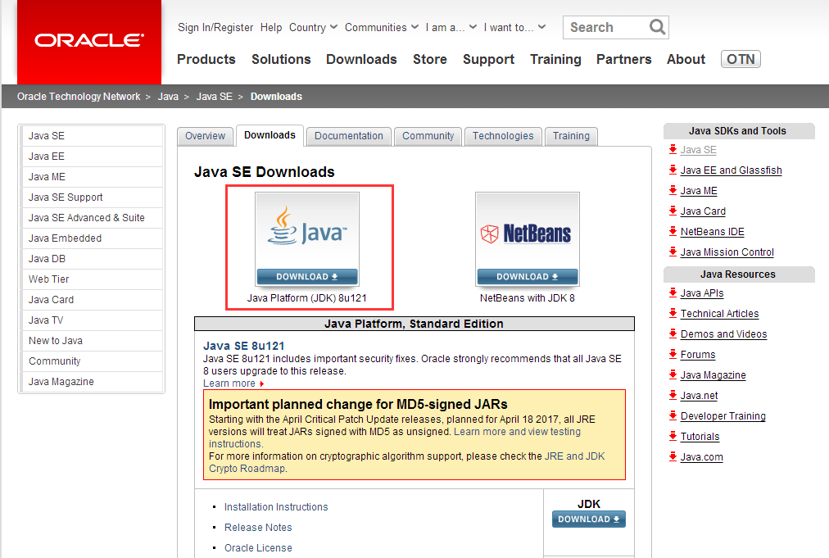

点击之后会切换到图2所示的下载页面。

**图2 JDK选择页面**

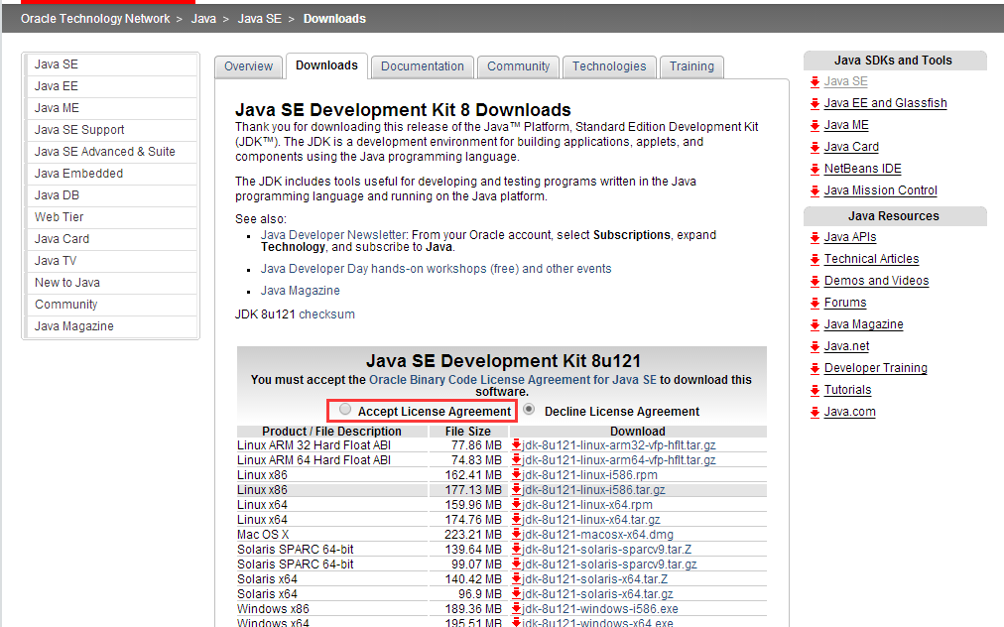

选择“Accept License Agreement”选项之后就可以下载JDK了。这里我们要下载32位Windows对应的“Windows x86”版本的JDK，因此请大家点击“jdk-8uxx-windows-i586.exe”（图3）。32位版本的JDK既可以在32位的Windows中运行，也可以在64位的Windows中运行。

**图3 点击Windows x86（32位版）的jdk-8uxx-windows-i586.exe**

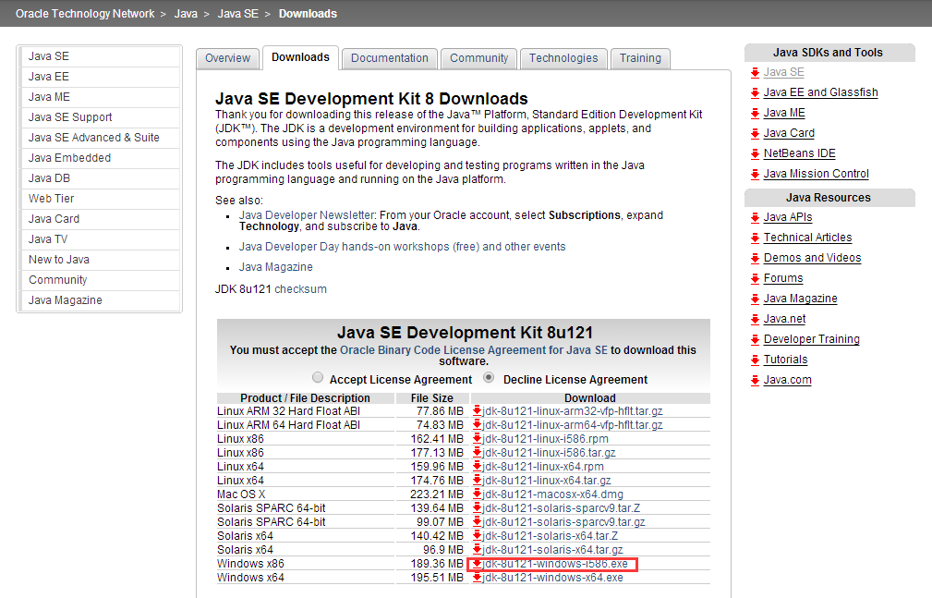

可在该页面下载的文件的名称是根据JDK的版本而变化的。请大家下载最新版本的“Windows x86”文件。

1. **安装**

下载下来之后，点击浏览器下方弹出来的运行按钮（图4），或者直接双击下载下来的exe文件，然后会出现如图5所示的画面。

**图4 点击“运行”按钮**

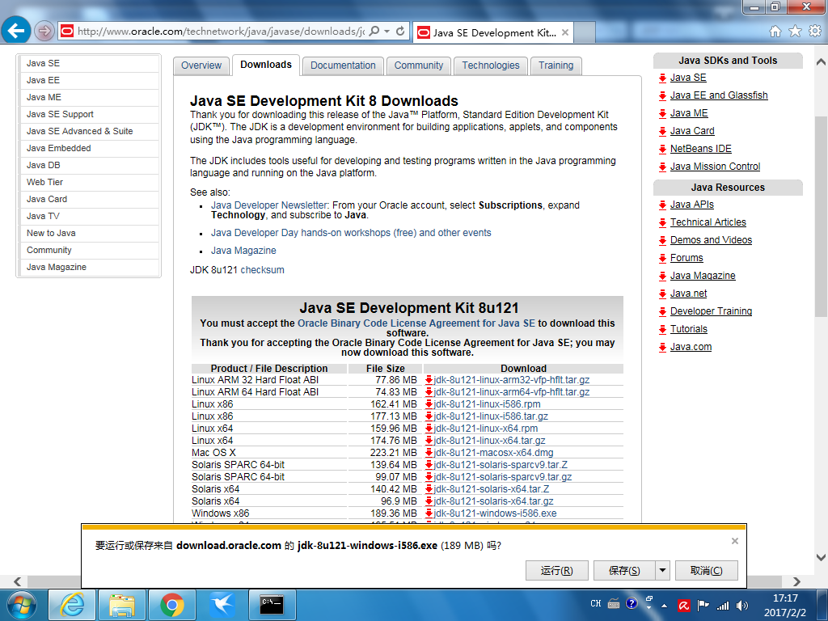

**图5 安装向导**

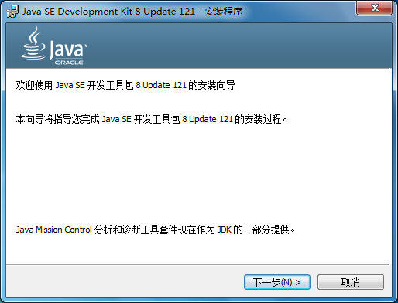

点击“下一步（N）”按钮，出现图6的画面。

**图6 安装选项**

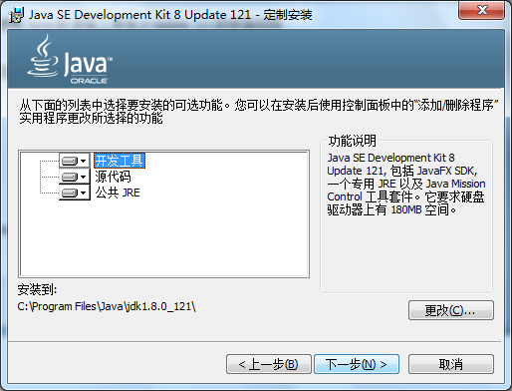

这里我们要更改安装文件夹，点击右下角的“更改（C）”按钮，出现图7的画面。

**图7 更改安装文件夹**

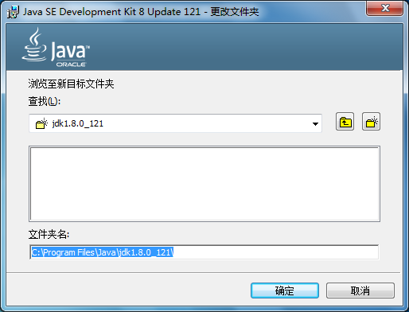

如图8所示，将文件夹变为“C:\PostgreSQL\java\jdk”之后，点击“确定”按钮。这样一来，图9中就会显示变更过后的安装文件夹。如果大家已经按照第0章的步骤安装了PostgreSQL，“C:\PostgreSQL\”文件夹就已经创建好了。

**图8 更改安装文件夹**

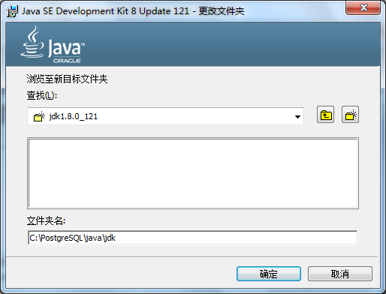

**图9 更改后的安装文件夹**

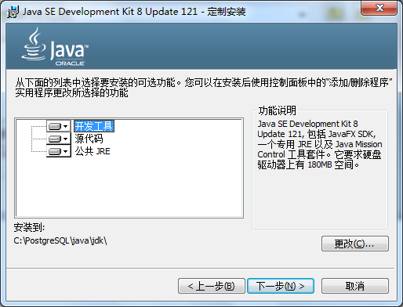

点击“下一步（N）”按钮之后，安装文件的准备工作就开始了（图10）。

**图10 安装文件的准备工作**

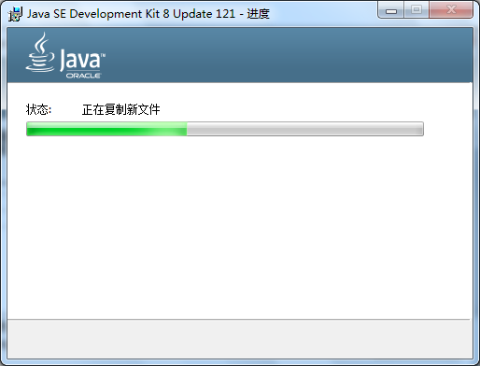

准备工作完成之后会出现另外一个窗口（图11）。

**图11 指定复制目标文件夹**

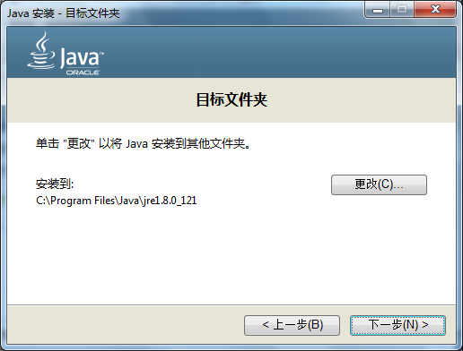

这里只需要直接点击“下一步（N）”按钮就可以了。接下来会出现图12的画面，开始安装Java。

**图12 安装**

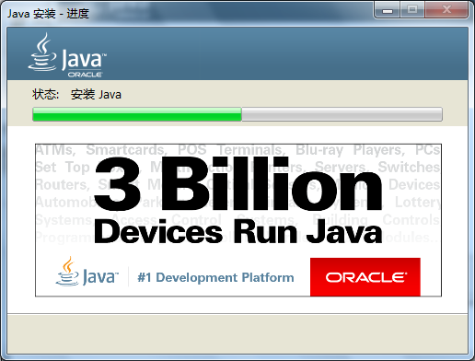

安装完成之后就会出现图13的画面。

**图13 安装完成**

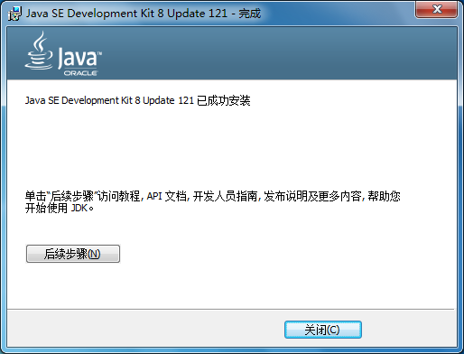

这样，JDK的安装就完成了。请点击“关闭（C）”按钮。